JList
JList e' un altro componente che permette di scegliere tra elementi che compongono una lista; diversamente da JComboBox e' possibile selezionare piu' di un elemento per volta, utilizzando il tasto "SHIFT" per selezionare elementi contigui o il tasto "CTRL" per elementi separati.
Per utilizzare in modo completo JList e' necessario comprendere la sua struttura interna: come si puo' vedere dalla Figura 4, JList mantiene gli elementi della lista in un oggetto conforme all'interfaccia ListModel. Il package javax.swing contiene DefaultListModel, un'implementazione di ListModel di uso generico, che permette di aggiungere o togliere a piacere elementi dalla lista.
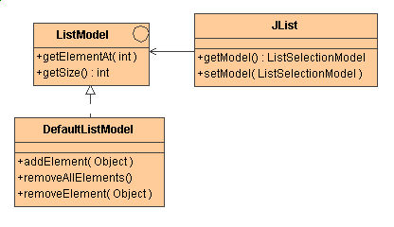
Figura 4 - Architettura di JList
Contrariamente a quanto suggerisce il nome, DefaultListModel non e' il modello di default: se creiamo una JList a partire da un vettore, esso utilizzera' un proprio ListModel non modificabile, al quale non potranno essere aggiunti o tolti elementi. Se vogliamo creare una JList piu' flessibile, dobbiamo procedere nel modo seguente
listModel = new DefaultListModel();
listModel.addElement("Elemento 1");
listModel.addElement("Elemento 2");
....
list = new JList(listModel);
Per visualizzare correttamente JList e' indispensabile montarlo all'interno di un JScrollPane, un pannello dotato di scrollbar, e aggiungere quest'ultimo al pannello principale; in caso contrario non sara' possibile visualizzare tutti gli elementi presenti nella lista.
list = new JList(listModel);
JScrollPane scroll = new JScrollPane(list);
panel.add(scroll);
Ecco i costruttori e i metodi piu' importanti
- JList(ListModel dataModel): crea una JList, che mantiene gli elementi nel modello specificato.
- JList(Object[] listData): crea una JList a partire dal vettore di elementi che costituiscono il parametro. La lista cosi' costituita non puo' essere modificata
- void clearSelection(): azzera la selezione.
- int getSelectedIndex(): restituisce l'indice del primo elemento selezionato. Se al momento non e' selezionato alcun elemento, viene restituito -1 .
- int[] getSelectedIndices(): restituisce in un array gli indici degli elementi selezionati in ordine crescente.
- Object getSelectedValue(): restituisce il primo elemento selezionato, o null se al momento non e' selezionato alcun elemento.
- Object[] getSelectedValues(): restituisce in un vettore gli elementi selezionati.
- boolean isSelectedIndex(int index): permette di sapere se l'elemento all'indice specificato e' selezionato o meno.
- void setSelectedIndex(int index): seleziona l'elemento all'indice specificato.
- void setSelectedIndices(int[] indices): seleziona un insieme di celle.
- void setSelectionInterval(int anchor, int lead): seleziona un intervallo di celle.
- void setSelectionMode(int selectionMode): imposta la modalita' di selezione. Il parametro puo' assumere i valori: JList.SINGLE_SELECTION se si desidera che si possa selezionare un solo elemento per volta; JList.SINGLE_INTERVAL_SELECTION se si vuole permettere la selezione di un singolo intervallo per volta; JList.MULTIPLE_INTERVAL_SELECTION se non si vuole porre restrizioni al numero di elementi o intervalli selezionabili.
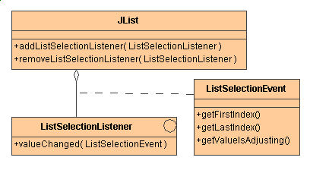
Figura 5 - Modello degli eventi per JList
Ogni volta che l'utente seleziona un elemento, viene notificato un ListeSelectionEvent ai ListeSelectionListener registrati. I metodi di ListeSelectionEvent permettono di conoscere gli indici di inizio e di fine della selezione. Attraverso il metodo boolean getValueIsAdjusting() e' possibile sapere se l'utente sta' ancora operando sulla selezione, o se ha terminato rilasciando il pulsante del mouse.
- void addListSelectionListener(ListSelectionListener listener): registra un ListSelectionListener, che verra' notificato ogni qual volta viene selezionato un elemento (o un gruppo di elementi) dalla JList.
- void removeListSelectionListener(ListSelectionListener listener): rimuove l'ascoltatore specificato.
L'esempio seguente crea un JList con 20 elementi, selezionabili ad intervalli non contigui, e un'area di testo non modificabile che elenca gli elementi attualmente selezionati.
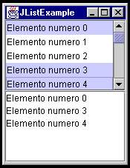
Figura 6 - Tenendo premuto il
tasto CTRL è possibile selezionare
elementi non contigui

import javax.swing.*;
import javax.swing.event.*;
import java.awt.*;
public class JListExample extends JFrame {
private JList list;
private JTextArea output;
public JListExample() {
super("JListExample");
setSize(170,220);
getContentPane().setLayout(new GridLayout(0,1));
// Crea 20 elementi
String[] items = new String[20];
for(int i=0;i<20;i++)
items[i]="Elemento numero "+String.valueOf(i);
// Inizializza una JList
list= new JList(items);
list. setSelectionMode(ListSelectionModel.MULTIPLE_INTERVAL_SELECTION);
ListSelectionListener selectionListener = new SelectionListener();
list.addListSelectionListener(selectionListener);
// Crea la TextArea di output
output = new JTextArea();
output.setEditable(false);
// assembla la GUI
getContentPane().add(new JScrollPane(list));
getContentPane().add(new JScrollPane(output));
setVisible(true);
}
class SelectionListener implements ListSelectionListener {
public void valueChanged(ListSelectionEvent e) {
if(!e.getValueIsAdjusting()) {
JList list = (JList)e.getSource();
output.setText("");
Object[] selectedItems = list.getSelectedValues();
for(int i=0;i<selectedItems.length;i++)
output.append(selectedItems[i].toString()+"\n");
}
}
}
public static void main(String argv[])
{
JListExample b = new JListExample();
}
}

